中山大学设备与实验室管理处
设备〔2020〕17号

设备与实验室管理处关于全面启用通过大学服务中心USC平台提交设备和家具类资产报增（维修）审核工作所需资料的通知

各有关单位：
为提高设备和家具类资产报增（维修）审核工作的服务效率，免除教职工往返我处办公地点办理上述业务，自2019年12月起，我处开始试行大学服务中心USC平台（http://usc.sysu.edu.cn）的“仪器设备、家具及其附件的固定资产报增和维修流程”。经过数个月的使用和完善，相关工作流程已被熟知且运行稳定。鉴于此，我处决定从即日起，全面依托USC平台进行设备和家具类资产报增和维修登记业务资料的线上提交和审核工作，除广州校区南校园保留有限的现场当面审核纸质报增材料外，其余校区（校园）原则上不再进行传统模式的报增材料现场当面审核。
基于USC的设备和家具类资产报增和维修登记审核工作的流程如下，具体操作可参见附件的指南。
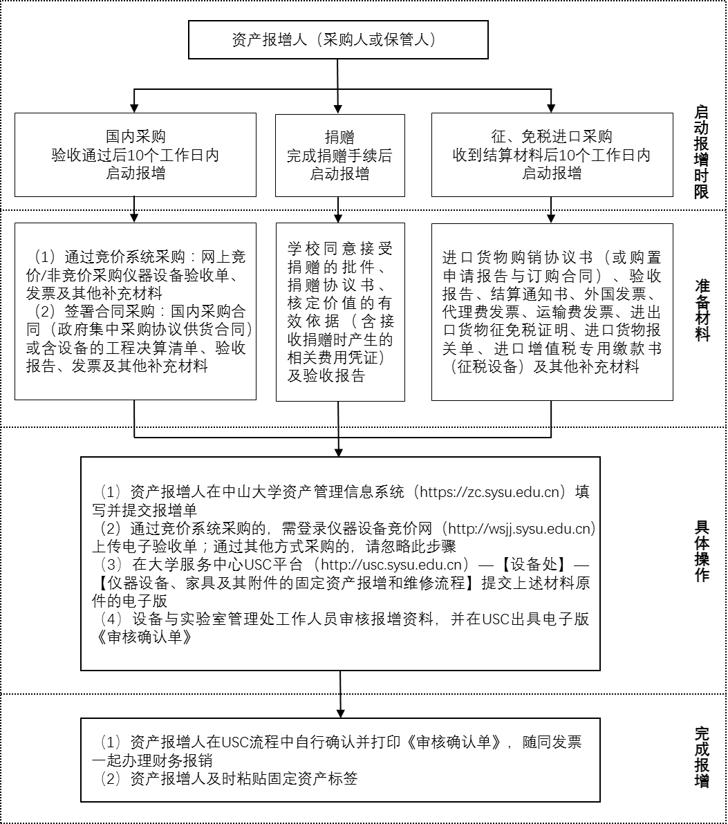

特此通知。

附件：1. USC设备和家具类资产报增（维修）审核流程操作指引
2. 中山大学资产管理信息系统简易操作指南

设备与实验室管理处
2020年4月29日
（联系人：沈老师、周老师、邓老师； 联系电话：84110902）

